****

**CONTROL DE VERSIONES**

|  |  |
| --- | --- |
| **Titulo** | Kapple Red Social |
| **Versión** | 01.00 |
| **Realizado por:** | María José Rodríguez / Sebastián Huérfano / Mauricio Salgado |
| **Fecha:** | 09/09/2018 |

|  |  |  |  |  |
| --- | --- | --- | --- | --- |
| **VERSION DE CONTROLES** | | | | |
| Versión | Descripción | Responsable | Fecha Modificación |
| V 1.1 | Se realizan algunas modificaciones de login y registro de usuarios. | María Rodríguez  Mauricio Salgado  Sebastián Huertano | 24/08/2018 |
|  |  |  |  |

**Contenido**

[**Objetivo del Documento** 4](#_Toc515371981)

[**Registro de Casos de Prueba:** 4](#_Toc515371982)

[**Resultado de las Prueba:** 4](#_Toc515371982)

1. **Objetivo del Documento:**

El presente documento tiene como objetivo principal documentar los casos de pruebas de la aplicación de Kapple con el fin de realizar el proceso de pruebas.

1. **Casos de Pruebas:**

|  |  |
| --- | --- |
| ***Formato de Casos de Prueba*** | |
| ***Objetivo del caso de prueba*** | Validar la creación de una cuenta de usuario en el aplicativo. |
| ***Identificador*** | CP\_Registro |
| ***Nombre del caso*** | Registro de Usuarios |
| ***Precondiciones*** | Ingresar al aplicativo |
| ***Pasos*** | ***Resultado Esperados*** |
| 1. Ingresar a la aplicación | Se debe mostrar la página principal |
| 2. Ir a la opción de registro | Se debe mostrar un pequeño formulario donde solicita el correo y contraseña |
| 3. Ingresar la información solicitada | El usuario registra la información y se crea el usuario |
| 4. Click en Sign in | La información debe guardar en Firebase y direccionar a formulario de registro |
| 5. Ingresar la información solicitada |  |
| 6. Click en Guardar la información. | La información debe guardar en Firebase |
| 7. El usuario da click en login en usuario | Automáticamente debe registrar la información |
| 8. Guardar la información | Se debe registrar los datos en firebase |
|  |  |
| ***Formato de Casos de Prueba*** | |
| ***Objetivo del caso de prueba*** | Validar el inicio de sesión en la aplicación |
| ***Identificador*** | CP\_Inicio de Sesión |
| ***Nombre del caso*** | Inicio de Sesión |
| ***Precondiciones*** | Ingresar al aplicativo |
| ***Pasos*** | ***Resultado Esperados*** |
| 1. Ingresar a la aplicaciones | Se debe mostrar la página principal |
| 3. Ingresar la información de gmail y contraseña |  |
| 4. Click en Sign in | Ingreso a la aplicación sin problemas |
|  |  |
| ***Formato de Casos de Prueba*** | |
| ***Objetivo del caso de prueba*** | Ingreso Perfil de Usuario |
| ***Identificador*** | CP\_Perfil de usuario |
| ***Nombre del caso*** | Perfil de Usuario |
| ***Precondiciones*** | Estar logeado en la aplicación |
| ***Pasos*** | ***Resultado Esperados*** |
| 1. Ingresar a la aplicaciones | Se debe mostrar la página principal |
| 3. Iniciar sesión |  |
| 4. Click en Sign In | Se debe direccionar a la página de Perfil de usuario |
| 5. Datos del usuarios | La página debe mostrar la información del usuario. |
|  |  |
| ***Formato de Casos de Prueba*** | |
| ***Objetivo del caso de prueba*** | Validar el Cierre de sesión en la aplicación |
| ***Identificador*** | CP\_Cerrar Sesión |
| ***Nombre del caso*** | Cerrar Sesión |
| ***Precondiciones*** | Estar logeado en la aplicación |
| ***Pasos*** | ***Resultado Esperados*** |
| 1. Ingresar a la aplicaciones | Se debe mostrar la página de perfil de usuario |
| 4. Click en Sign out | Cierre de sesión de la aplicación exitoso |

|  |  |
| --- | --- |
| ***Formato de Casos de Prueba*** | |
| ***Objetivo del caso de prueba*** | Validar la información del usuario |
| ***Identificador*** | CP\_InfoUsuario |
| ***Nombre del caso*** | Información Usuario |
| ***Precondiciones*** | Ingresar al aplicativo |
| ***Pasos*** | ***Resultado Esperados*** |
| 1. Ingresar a la aplicación | Se debe mostrar la página principal |
| 2. Ir a la opción de login | Se debe ingresar a la aplicación correctamente |
| 3. Registrar información | Se debe visualizar la información de usuario registrada en Firebase |
|  |  |
|  |  |

1. **Resultados de las Pruebas:**

|  |  |  |  |  |  |
| --- | --- | --- | --- | --- | --- |
| Caso de Prueba | Error | Descripción | Solución | Tiempo de ejecución | Evidencia |
| Ingreso de Aplicación | SPAN\_EXCLISIVE\_EXCLUSIVE | Se presenta error en el ingreso a la aplicación | Se corrigió, cambiando los campos de texto (AutoComplete) por EditText | 15 Minutos | Imagen 1 |
| Inicio de Sesión | FATAL EXCEPTION (Imagen 1) | Se presenta error en el inicio de sesión | Se eliminaron instancias a textviews que no se encontraban en los layouts | 3 Minutos | Imagen 2 |
| Perfil de Usuario | FATAL EXCEPTION (Imagen 2) | Se presenta error en el inicio de sesión | Se implementan los métodos de OnFragmentInteractionListener de cada fragment en la ProfileActivity | 9 Minutos | Imagen 3 |
| Tab Perfil | ActivityNotFoundExepcion | Se presenta error en el tab de perfil donde guarda la información | Se soluciona cambiando tab profile por tabprofilecontroller | 30 Minutos | Imagen 4 |
| Fragmento de Galería | java.lang.RuntimeException: Unable to start activity | Se presenta error en la implementación de fragmento sobre otro fragmento | Se modifica la actividad a botones distintos | 1 hora | Imagen 5 |
| Fragmento de Galería | NullPionterException | Error en el fragmento | Se modifica la referencia del firebase a la referencia adecuada “Pictures”. | 20 Minutos | Imagen 6 |
|  |  |  |  |  |  |

**Evidencias**

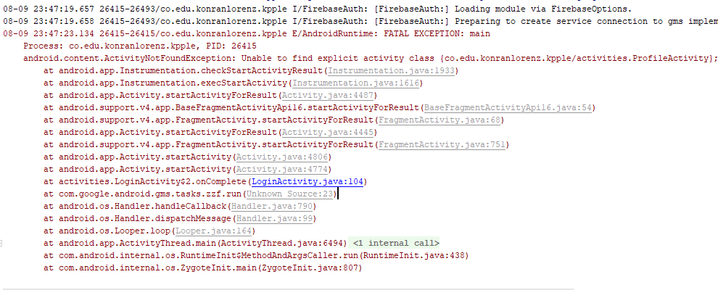

Imagen 1

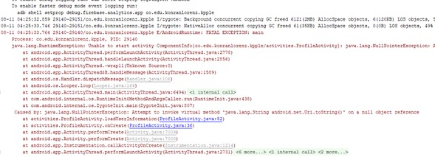

Imagen 2

C:\Users\saul enrique camargo\Pictures\Multi\Error_SPAN_Exclusive.PNG

Imagen 3



Imagen 4

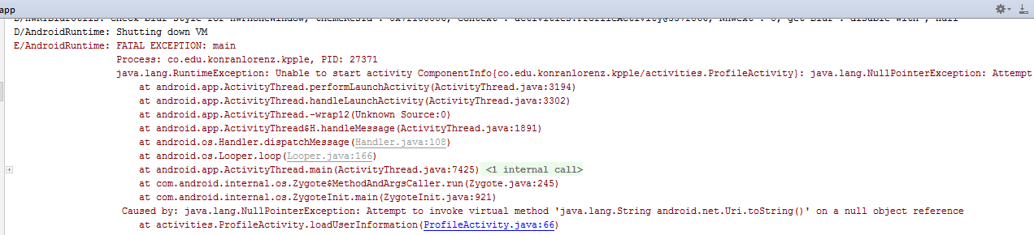

Imagen 5

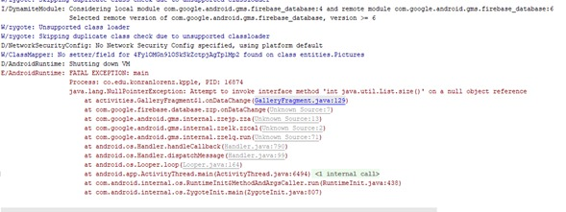

Imagen 6